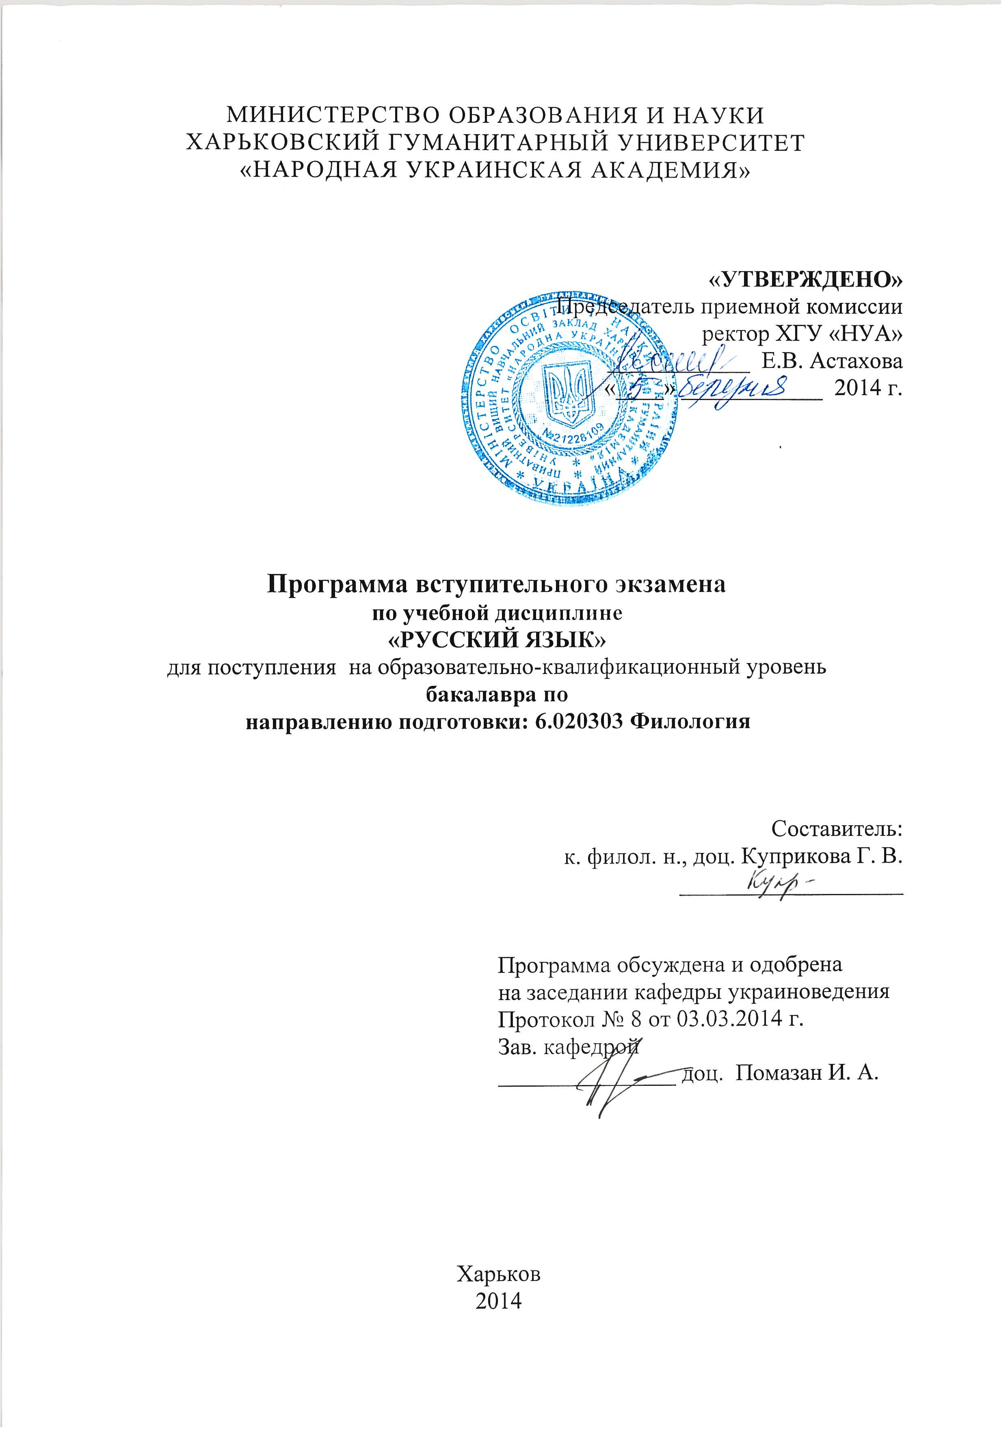
Вводная часть

Программа разработана в соответствии с программой внешнего независимого оценивания по русскому языку 2013 года и с учетом действующих программ по русскому языку для 5–9 классов (письмо Министерства образования и науки Украины № 1/11-6611 от 23.12.2004 г.)
Вступительный экзамен по русскому языку требует знания учебного материала в объеме предложенной ниже программы. Экзамен проводится в письменной форме (тестирование) и в виде собеседования (устно)для отдельных категорий абитуриентов.
В тестовом задании оценивается уровень орфографической и пунктуационной грамотности абитуриента.
В устном собеседовании абитуриента учитываются конкретные знания о языке, уровень владения языковыми нормами русского литературного языка.

Программа вступительного экзамена
по учебной дисциплине «Русский язык»

Фонетика
Звуки речи. Гласные и согласные звуки. Согласные твердые и мягкие, звонкие и глухие. Обозначение мягкости согласных на письме. Знаки письма. Алфавит. Слог. Основные правила переноса. Ударение. Гласные ударные и безударные, их произношение и обозначение на письме. Фонетический разбор.
Лексика
Слово и его роль в языке. Лексическое значение слова. Однозначные и многозначные слова. Прямое и переносное значения слова. Группы слов по значению: синонимы, антонимы, омонимы.
Словарное богатство русского языка. Общеупотребительные (нейтральные) и стилистически окрашенные слова; диалектные слова; профессиональные слова и термины. Исконно русские и заимствованные слова. Устаревшие слова. Новые слова (неологизмы). Понятие о фразеологизмах. Пословицы, поговорки и афоризмы как разновидности фразеологизмов.
Словообразование
Корень, суффикс, префикс и окончание - значимые части слова (морфемы). Основа слова. Разбор слова по составу. Однокоренные слова.
Правила орфографии, основывающиеся на особенностях морфологического состава слова: правописание слов с чередующимися гласными в корне слова; буквы о, е после шипящих в корне слова; правописание приставок на -з, -с; буквы ы, и после ц в разных частях слова.
Изменение и образование слов. Способы словообразования. Сложные и сложносокращенные слова. Соединительные о, е в сложных словах. Словообразовательный разбор.
Морфология и орфография
Имя существительное: общее значение, морфологические признаки, синтаксическая роль. Существительные одушевленные и неодушевленные, собственные и нарицательные. Род. Число. Склонение имен существительных. Типы склонения имен существительных. Следующие орфограммы: буква ь на конце существительных после шипящих; буквы е, и в окончаниях существительных; буквы о и е после шипящих и ц в окончаниях существительных; буквы щ и ч в суффиксе -щик (-чик) имен существительных; буквы о и е после ж, ч, ш, щ и ц в суффиксах существительных; не с именами существительными.
Имя прилагательное: общее значение, морфологические признаки, синтаксическая роль. Качественные, относительные и притяжательные имена прилагательные. Степени сравнения качественных прилагательных и их образование. Полные и краткие качественные прилагательные, их роль в предложении. Способы образования имен прилагательных. Следующие орфограммы: правописание падежных окончаний прилагательных; правописание кратких прилагательных с основой на шипящий; буквы о и е после шипящих и ц в суффиксах и окончаниях имен прилагательных; одна и две буквы н в именах прилагательных; различие на письме суффиксов -к- и -ск-; не с именами прилагательными; дефис в сложных прилагательных.
Имя числительное: общее значение, морфологические признаки, синтаксическая роль. Числительные количественные (обозначающие целые числа, дробные, собирательные) и порядковые. Числительные простые и составные. Склонение числительных. Следующие орфограммы: буква ь на конце и в середине числительных; раздельное написание составных числительных; слитное написание порядковых числительных с -тысячный.
Местоимение: общее значение, морфологические признаки, синтаксическая роль. Разряды местоимений. Склонение местоимений. Следующие орфограммы: раздельное написание предлогов с местоимениями; буква н в личных местоимениях 3-го лица после предлога; дефис в неопределенных местоимениях; не в неопределенных местоимениях; не и ни в отрицательных местоимениях; слитное и раздельное написание не и ни в отрицательных местоимениях.
Глагол: общее значение, морфологические признаки, синтаксическая роль. Неопределенная форма (инфинитив). Переходные и непереходные глаголы. Вид глагола. Наклонение глагола (изъявительное, условное, повелительное). Время глагола. Лицо и число (в настоящем и будущем времени), род и число (в прошедшем времени) глаголов. I и II спряжения глаголов. Разноспрягаемые глаголы. Следующие орфограммы: не с глаголами; правописание -чь и -чься в инфинитиве; правописание -тся, -ться на конце глаголов; буква ь на конце глаголов 2-го лица единственного числа; буквы е, и в личных окончаниях глаголов I и II спряжений; буква ь в глаголах повелительного наклонения; гласные в суффиксах -ова (-ева), -ыва (-ива).
Причастие как особая форма глагола: общее значение, морфологические признаки, синтаксическая роль. Действительные и страдательные причастия, их образование. Краткие страдательные причастия, их роль в предложении. Причастный оборот. Выделение запятыми причастных оборотов (после определяемого существительного). Следующие орфограммы: правописание гласных в окончаниях причастий; одна и две буквы н в суффиксах причастий и прилагательных, образованных из причастий; не с причастиями.
Деепричастие как особая форма глагола: общее значение, морфологические признаки, синтаксическая роль. Деепричастия совершенного и несовершенного вида, их образование. Деепричастный оборот, запятые при деепричастном обороте и одиночном деепричастии. Орфограмма: не с деепричастиями.
Наречие: общее значение, морфологические признаки, синтаксическая роль. Степени сравнения наречий. Следующие орфограммы: не с наречиями на -о (-е); не и ни в наречиях; буквы о и а на конце наречий; буквы о, е после шипящих на конце наречий; буква ь на конце наречий после шипящих; н и нн в наречиях; слитное и раздельное написание наречий, дефис в наречиях.
Предлог как служебная часть речи. Употребление предлогов в речи. Следующие орфограммы: написание предлогов слитно, раздельно и через дефис; буква е на конце предлогов (вследствие, в течение, в продолжение).
Союз как служебная часть речи. Союзы сочинительные и подчинительные. Употребление союзов в простом и сложном предложениях.
Частица как служебная часть речи. Употребление частиц в речи. Формообразующие, отрицательные и модальные частицы. Следующие орфограммы: раздельное написание частиц бы, ли, же; написание частиц -то, -ка через дефис; различение частиц не и ни на письме.
Междометие как часть речи, его назначение. Знаки препинания при междометиях. Орфограмма: дефис в междометиях.
Синтаксис и пунктуация
Словосочетание, его назначение в языке. Строение и виды словосочетаний по способу выражения главного слова.
Предложение, его роль в языке. Виды предложений по цели высказывания; восклицательные предложения. Предложения двусоставные и односоставные, простые и сложные предложения. Порядок слов в предложении. Логическое ударение.
Простое предложение. Главные члены предложения: подлежащее и сказуемое. Способы выражения подлежащего. Простое и составное сказуемое (глагольное и именное). Второстепенные члены предложения: определение, дополнение и обстоятельство. Приложение как разновидность определения.
Односоставные простые предложения с главным членом в форме сказуемого (определенно-личные, неопределенно-личные, безличные) и подлежащего (назывные).
Неполные предложения.
Однородные члены (с союзной, бессоюзной и смешанной связью). Обобщающие слова в предложениях с однородными членами.
Обращение. Вводные слова (словосочетания, предложения).
Обособленные второстепенные члены (в том числе уточняющие).
Полный синтаксический разбор простого предложения. Следующие пунктограммы: знаки препинания в конце предложения; тире между подлежащим и сказуемым; написание одиночных приложений через дефис; приложения, выделяемые кавычками; выделение запятыми сравнительного оборота; тире в неполных предложениях; запятая между однородными членами; двоеточие и тире при обобщающих словах в предложении с однородными членами; знаки препинания при обращении; знаки препинания при вводных словах (словосочетаниях, предложениях); знаки препинания при обособленных членах предложения.
Сложное предложение и его признаки. Сложное предложение без союзов и с союзами, с сочинительной и подчинительной связью.
Сложносочиненное предложение; его строение и средства связи в нем. Смысловые отношения между частями сложносочиненного предложения.
Сложноподчиненное предложение, его строение и средства связи. Основные виды придаточных предложений: определительные, изъяснительные, обстоятельственные (места, времени, образа действия и степени, сравнительные, причины, следствия, цели, условия, уступки). Сложноподчиненное предложение с несколькими придаточными.
Бессоюзное сложное предложение, смысловые отношения между его частями. Сложное предложение с разными видами союзной и бессоюзной связи.
Полный синтаксический разбор сложного предложения. Следующие пунктограммы: знаки препинания между частями сложносочиненного предложения; знаки препинания между главной и придаточной частью сложносочиненного предложения; знаки препинания в бессоюзном сложном предложении; знаки препинания в сложном предложении с разными видами союзной и бессоюзной связи.
Прямая и косвенная речь как способы передачи чужой речи. Цитата как способ передачи чужой речи. Диалог. Следующие пунктограммы: знаки препинания при прямой речи; знаки препинания при цитате; знаки препинания при диалоге.
Связная речь
Понятие об обращении и речи, об адресате речи. Виды речевой деятельности (слушание, чтение, говорение, письмо). Диалогическая и монологическая речь; устная и письменная речь. Основные правила общения, речевой этикет.
Тема и основная мысль высказывания. Свойства хорошей речи (правильность, логичность, последовательность, богатство, точность, выразительность, уместность речи).
Текст, его основные признаки; деление текста на абзацы. Средства связи предложений в тексте (повтор, использование синонимов, однокоренных слов, местоимений, союзов).
Стили речи: разговорный, официально-деловой, научный, художественный, публицистический. Сфера использования каждого из них.
Типы речи (повествование, описание, рассуждение).
СПИСОК ЛИТЕРАТУРЫ

Основная
- Валгина Н. С. Современный русский язык : учебник / [Н. С. Валгина,
Д. Э. Розенталь, М. И. Фомина ; под редакцией Н. С. Валгиной]. – 6-е изд., перераб. и доп. – М. : Логос, 2002. – 528 с.
- Валгина Н. С. Сборник упражнений по русскому языку для коректоров (орфография и пунктуация) / Н. С. Валгина, Д. Э. Розенталь, М. И. Фомина. – 2-е изд., испр. и доп. – М. : Высш. шк., 1986. – 204 с.
- Дудников А. В. Современный русский язык : учебник / Дудников А. В. – М., 1990.
- Краткая русская грамматика / [под ред. Н. Ю. Шведовой,
В. В. Лопатина]. – М., 2001.
- Лекант П. А. Современный русский литературный язык / Лекант П. А., Гольцова Н. Г., Жуков В. П. ; под ред. П.А. Леканта. – М. , 2001.
- Морозова Л. В. Современный русский язык : Часть 1. Словообразование. Морфология. Орфография. Часть 2. Синтаксис. Пунктуация /
Морозова Л. В. – СПб. : Антология, 2005. – 280 с.
- Опришко А. Я. Практикум по современному русскому языку . Фонетика. Орфоэпия. Фонология. Графика. Орфография / Опришко А. Я. – Х. , 1988.
- 555 упражнений по русскому языку : обучающие упражнения / [под ред. Л. А. Быковой]. – М. , 1997.
- Современный русский язык. Сборник заданий и упражнений / [Л. В. Балахонская, Л. А. Вольская, А. И. Дунев и др. ; под ред В. Д. Черняк]. – 2-е изд., испр. – М. : Высш. шк., 2005. – 303 с.

Словари и справочники

- Ганич Д. І. Російсько-український і українсько-російський словник / Д. І. Ганич, І. С. Олійник. – вид. випр. згідно з новими правилами
1993 р. – Х. : Прапор, 1996. – 558 с.
- Зализняк А. А. Грамматический словарь русского языка /
А. А. Зализняк. – М., 1977.
- Зубков М. Г. Сучасний російсько-український, українсько-російський словник / Зубков М. Г. – 3-тє вид., випр. і доп. – Х. : Веста, Вид-во „Ранок”, 2005. – 720 с.
- Лингвистический энциклопедический словарь / под ред. В. Н. Ярцевой. – М., 1990.
- Мацько Л. И. Русско-украинский и украинско-русский словарь : отличающаяся лексика / Мацько Л. И., Сидоренко О. М., Шевчук С. В. – К., 1992.
- Ожегов С. И. Словарь русского языка / Ожегов С. И., Шведова Н. Ю. – М., 1992.
- Орфографический словарь русского языка / под ред. С. Г. Бархударова. – М., 1984.
- Розенталь Д. Э. Русский язык. Справочник-практикум : Управление в русском языке. Практическая стилистика / Розенталь Д. Э. – М. : ООО „Изд-во Оникс”, „Изд-во Мир и образование”, 2007. – 752 с.
- Розенталь Д. Э. Словарь трудностей русского языка / Розенталь Д. Э., Теленкова М. А. – М., 1984.
- Скворцов Л. И. Правильно ли мы говорим по-русски: справочное пособие по произношению, ударению и словоупотреблению / Скворцов Л. И. – М., 1980.
- Трудности употребления и варианты норм русского литературного языка: словарь-справочник. – Л., 1973.

СПИСОК ВОПРОСОВ ПО РУССКОМУ ЯЗЫКУ
ДЛЯ СОБЕСЕДОВАНИЯ НА ВСТУПИТЕЛЬНЫХ ЭКЗАМЕНАХ
- Правописание приставок на з- и приставок пре- и при-.
- Гласные ы и и после приставок.
- Гласные после шипящих и ц в суффиксах и окончаниях.
- Правописание сложных слов.
- Правописание нн и н в причастиях, отглагольных прилагательных и их производных.
- Правописание не и ни.
- Тире между членами предложения.
- Знаки препинания в предложениях с однородными членами.
- Знаки препинания в предложениях с обособленными членами.
- Знаки препинания при словах, грамматически не связанных с членами предложения.
- Знаки препинания в сложноподчиненном предложении.
- Знаки препинания в бессоюзном сложном предложении.
- Употребление кавычек.
- Знаки препинания при прямой речи.
- Правописание числительных.

Заведующий кафедрой
украиноведения,
к. филол. н., доц. И. А. Помазан
Критерии оценивания тестовых заданий

Тестовые задания оцениваются по 200-балльной шкале. За каждое правильно выполненное задание абитуриент получает 16,5 баллов.
- 85 – 100 % правильных ответов – отлично
- 65 – 84 % правильных ответов – хорошо
- 50 – 64 % правильных ответов – удовлетворительно
- 0 – 49 % правильных ответов – неудовлетворительно
За исправления и неаккуратность экзаменатор снимает один балл.

Критерии оценивания собеседования
Максимальное количество баллов, которое может получить абитуриент за собеседование – 50.

41–50 баллов – абитуриент безукоризненно владеет навыками устной русской речи (логично, последовательно отвечает на поставленный вопрос, лаконично формулирует правило, приводит примеры. В речи отсутствуют лексические и грамматические ошибки).

31–40 баллов – абитуриент свободно владеет навыками устной русской речи (формулировка ответа на поставленный экзаменатором вопрос подтверждает достаточный уровень владения программным материалом. Ответ проиллюстрирован примерами, в речи абитуриент допустил негрубые ошибки).

24–30 баллов – абитуриент владеет навыками устной русской речи, однако не четко формулирует ответ на поставленный вопрос, ему трудно привести примеры, неуверенно формулирует правила. В речи есть лексические и грамматические ошибки.

11–20 баллов – абитуриент слабо ориентируется в программном материале. Ответ на поставленный вопрос строит поверхностно со значительным количеством лексических, грамматических ошибок. В речи нарушены логичность и последовательность изложения материала.

0–10 баллов – абитуриент не способен дать ответ на поставленный вопрос, однако на примерах пытается объяснить правило. Речь изобилует большим количеством лексических и грамматических ошибок.

ОБРАЗЕЦ
тестового задания
для вступительного экзамена
по русскому языку
ВАРИАНТ 1
1. Какие слова являются формой одного и того же слова?
а) берег | г) бережок
б) берега | д) береговой
в) (на) берегу | е) безбрежный

2. Укажите слова с буквой а в корне:
а) заг…реть  б) соприк…сался  в) изл…гать | г) р…внина  д) з…ря  е) пл…вец

3. Определите вид односоставного предложения (выберите правильный вариант ответа).
Про это тебя не спрашивают… (К. Федин)
а) определенно-личное;
б) неопределенно-личное;
в) обобщенно-личное;
г) безличное;
д) номинативное (назывное).

4. Определите тип предложения по структуре и расставьте знаки препинания.
Предки Лейкина, как и Чехова, были крепостными но на волю вышли раньше раньше сколотили капитал и вообще судя по всему были удачливее Чеховых (М. Громов).
а) Сложносочиненное предложение;
б) простое предложение, осложненное однородными членами.

5. Определите средство связи придаточной изъяснительной части с главной в сложноподчиненных предложениях. Расставьте знаки препинания.
- Можно было сказать что Чехов побуждает нас видеть мир и самих себя с элегическим раздумьем о прошлом (М. Гранов).
- Позови своих воевод да спроси их что они скажут (С. Голицин).
а) Союз; б) союзное слово.

6. Пишется наречие слитно:
а) (без)ведома; б) бок(о)бок; в) (ис)подволь; г) (по)латыни

7. Пишется частица «ни»:
а) Куда только () обращался капитан Копейкин со своими жалобами!
б) Чичиков беспокоился, как бы () пришлось отвечать за свою оплошность.
в) Нет () души, () рубля.
г) Когда бы () пришел, все на месте.

8. Допущена грубейшая ошибка в литературной речи:
а) Просьба пищевые отходы ложить в ведро.
б) Положите книгу на стол.
в) Он клал один кирпич за другим быстро, сноровисто.
г) Строители заново кладут стены, ведут теплотрассу.

9. Тире в предложении «Солнце дымное встает – будет день горячий»:
а) Разделяет части бессоюзного сложного предложения, в котором первое предложение указывает на время или условие того, о чем говорится во втором предложении.
б) Обозначает пропуск члена предложения в неполном предложении.
в) Употребляется при однородных членах предложения с обобщающим словом.
г) Разделяет части бессоюзного сложного предложения, во втором предложении заключается вывод, следствие того, о чем говорится в первом предложении.

10.Приставка «при-»:
а) пр_градить; б) пр_увеличить; в) пр_открыть; г) пр_одолеть.

11. На месте скобок ставится двоеточие:
а) Чин следовал ему ( ) он службу вдруг оставил.
б) Настанет утро ( ) двинемся в путь.
в) Солнце дымное встает ( ) будет день горячий.
г) Осень и зиму Павел не любил ( ) они приносили ему много физического страдания.

12. Вставьте пропущенные орфограммы, раскройте скобки.
Бе...пр...дельный, бе...жизне...ый, бе...конечный, пр...м...нение, пр...вскочить, пр...следовать, пр...вр...щение, скоше...ая трава, стари...ые часы, глиня...ый, предпол...гать, (не) коше...ый луг, рассе...нный, (в) течени... года, (в) следствие...урагана, студе...ый ключ..., спута...ые нитки, (как) будто, (ко) мне, (не) были.

